stróic an páipéar feadh na líne poncanna agus séalaigh d’iarratas tríd an imeall a ghreamú

Foirm Treoraithe um Asbhaint Bhuiséad Teaghlaigh

UIMHIR THAGARTHA

UIMHREACHA
1
Uimh. PSP:

AINM(NEACHA)

SLOINNE

SEOLADH

CONTAE

FÓN ÉIRCÓD
I (le húsáid oifige amháin)
LITREACHA

Cén íocaíocht Leasa Shóisialaigh a fhaigheann tú?

An úsáideann tú cárta Sheirbhísí Sóisialta chun do chuid íocaíochtaí a bhailiú?
L
L
Úsáideann Ní úsáideann

ARNA SÍNIÚ:

Asbhaint an Údaráis Áitiúil / Comhlacht Tithíochta 2
  - AINM AN ÚDARÁIS ÁITIÚIL

  - CINEÁL BILLE
L
L
L
Cíos Ceannach ag Tionónta Morgáiste

  - UIMHIR CHUNTAIS:

2.4 AINM AN SHEALBHÓIR CUNTAIS (má tá sé difriúil ó chuid 1)

Aontaím nach mór do gach iarratas ar athruithe ar asbhaintí nó cealú d’asbhaintí cíosa na nÚdarás Áitiúil / Comhlacht Tithíochta an toiliú agus an ceadú a bheith acu
Ina theannta sin, tugaim údarás breise d’athrú na n-asbhaintí seachtainiúla ag an Údarás Áitiúil / Comhlacht Tithíochta, ar iarratas ón Údarás Áitiúil chun aon athbhreithniú ar an gCíos a léiriú de réir Scéim Cíosa Difreálach an Údaráis Áitiúil / an Chomhlachta Tithíochta.

ARNA SÍNIÚ:

Dearbhaím an Comhaontú leis an Údarás Áitiúil / Comhlacht Tithíochta thuasluaite maidir leis na téarmaí atá leagtha amach agus údaraím glacadh leis.

ón Údaráis Áitiúil / Comhlacht Tithíochta.
Údaraím an suim de € I I I I I , is é sin an méid a comhaontaíodh leis an Údarás Áitiúil / Comhlacht Tithíochta thuasluaite, a asbhaint ó m'íocaíocht sheachtainiúil ón Roinn Coimirce Sóisialaí, d’fhonn é a thabhairt ar ais don Údarás Áitiúil / Comhlacht Tithíochta sin chun an Cuntas a bhfuil thuas-sonraithe a chur do shochar de réir an Chomhaontaithe.

Asbhaint Fóntais (1)
3
  - AINM AN CHUIDEACHTA

  - UIMHIR CHUNTAIS: MAR ATÁ SÉ AR AN mBILLE FÓNTAIS

  - AINM AGUS SEOLADH SEALBHÓIR AN CHUNTAIS (más difriúil ó chuid 1)

AINM(EACHA):
Arna Síniú: Post: Dáta:

  - DÁTA ÉIFEACHTACH

3.S MÉID €

MÉID (i bhfocail}
Stampa an Údaráis Áitiúil / Comhlacht Tithíochta

SLOINNE SEOLADH I
3.6 Treoraím An Post an méid thuasluaite a bhaint as m'íocaíocht sheachtainiúil Leasa Shóisialaigh agus an méid sin a chur ar aghaidh chuig an gcuideachta ainmnithe.
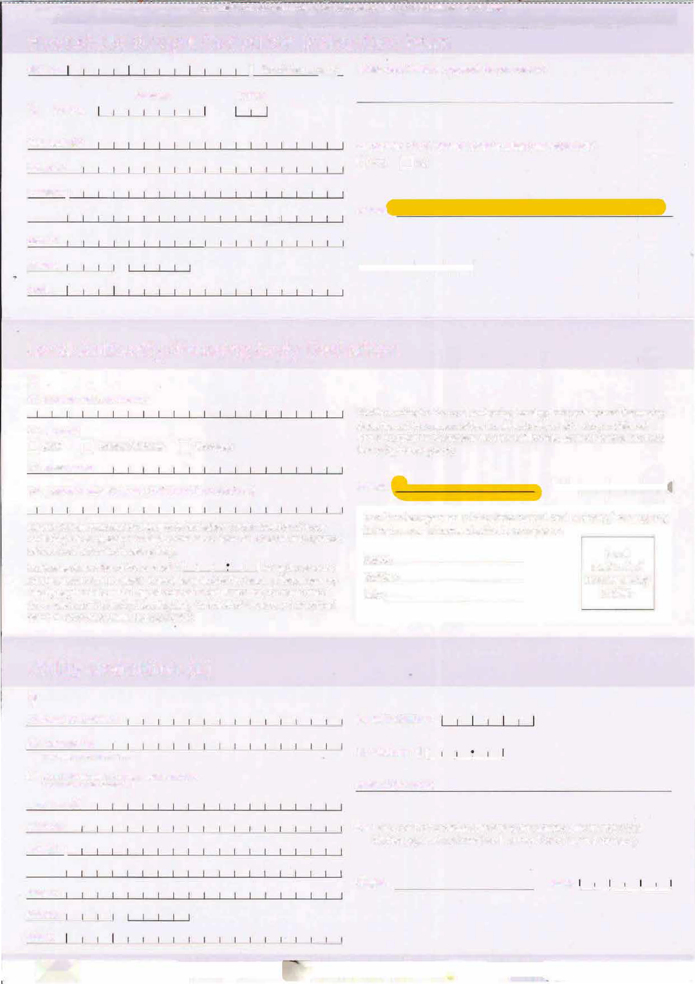CONTAE
-

ÉIRCHÓD

TEILEAFÓIN

ARNA SHÍNIÚ: DÁTA:

‘---'-�--'---'---'--'

